福建广电网络集团平潭综合实验区分公司
助力“停课不停学”应用方案

根据《福建省教育厅办公室关于加强广电网络宣传渠道建设和推广使用工作的通知》（闽教办〔2018〕1号）和《福建省数字福建建设领导小组办公室 福建省教育厅关于疫情防控期间全力保障中小学校开展“互联网+教育”的通知》（闽数字办〔2020〕11号）精神，为保障我区广大中小学校在延期开学期间“教师停课不停教”、”学生停课不停学”，我司于2月17日在数字电视节目中新增中国教育电视台CETV-4“空中课堂”直播频道，同时整合教育资源，在高清互动云电视中新增“教育版块”专栏，为广大用户提供点播回看。具体汇报如下：
一、服务内容
1.直播频道：我司自2020年2月17日起，在数字电视节目中独家转播中央教育电视台CETV-4“空中课堂”频道（频道号55），面向全区在网广电用户免费播出中小学课程教学节目和疫情防控节目，确保教师停课不停教、学生听课不停学。
2.点播回看：（1）为满足错过CETV-4频道课程直播和需要重复收看的用户需求，我司在福建广电高清互动云电视教育专区设立“教育版块”视频专栏，供在网互动电视用户随时免费点播学习。（2）教育专区还免费提供“黄冈学霸”、“新东方学堂”等教育资源，收录了中小学阶段、全学科、多版本的主流教科书课程，满足广大中小学生学习需求。
三、服务优势
1.量身定制：我司可根据各学校、各单位教学需求，将录制好的学科名师视频课程免费上传高清互动电视平台，面向全体中小学生和教师免费播放。
2.保护视力：我司服务产品是在家用电视机中播放，距离孩子远，防止学生看手机照成的视觉疲劳，不伤害孩子眼睛。
3.清晰流畅：广播电视看到的节目，不占用宽带流量，大量用户访问的时候不卡顿。
4.免费体验：疫情防控期间提供免费体验服务，免费体验电话：96311+2+0。

福建广电网络集团平潭综合实验区分公司
2020年2月18日

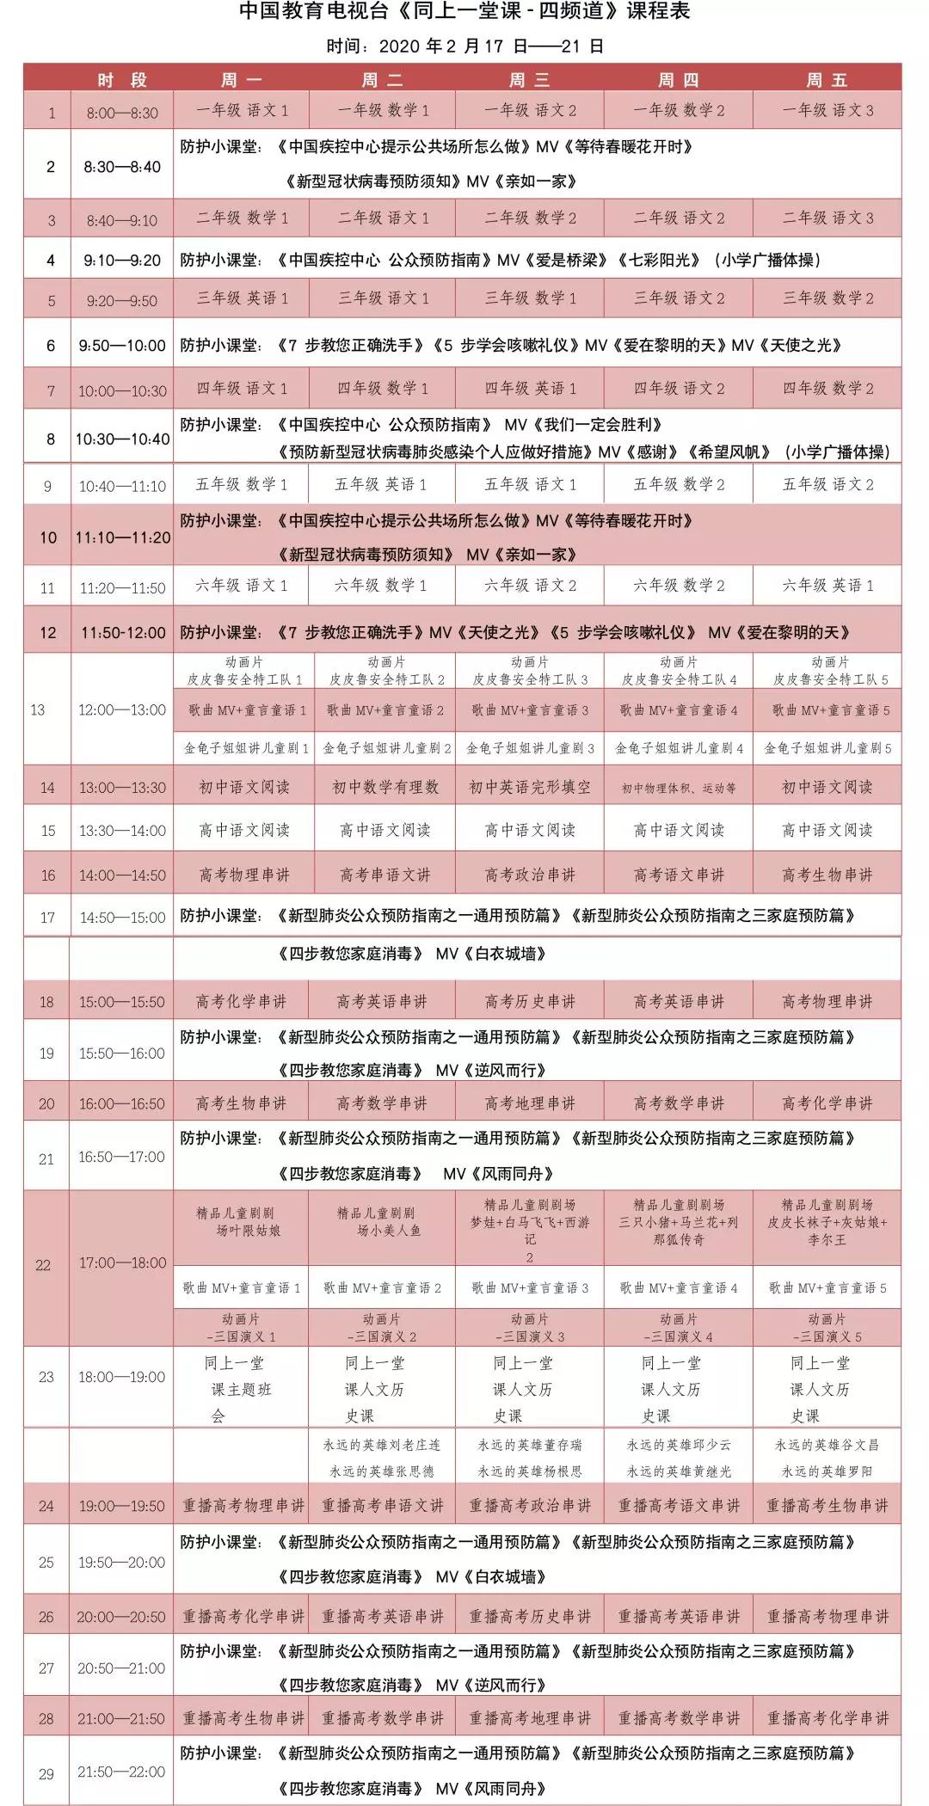

高清互动云平台教育专区简易操作指南
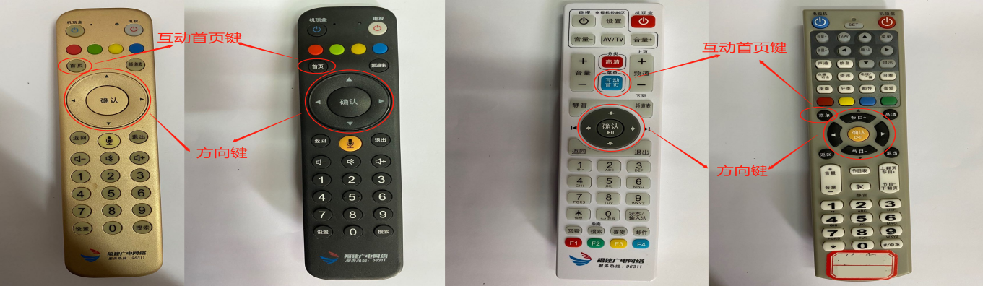
一、市面上大致这四种遥控器

二、互动首页
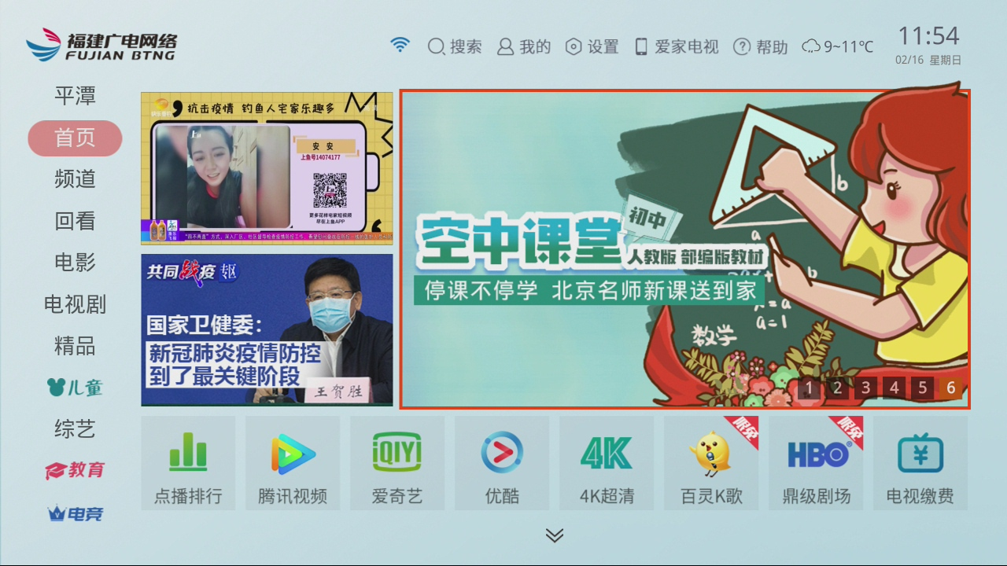

正常情况下，互动用户的机顶盒开机后出现的页面就是互动首页，如上图所示。
在其他页面时，按机顶盒遥控器上面的‘互动首页键’，就可以进入到互动首页。
三、教育专区


在互动首页，按机顶盒遥控器的“↓”按键，使红色框向下移动至‘教育’如图2-2所示

图2-1
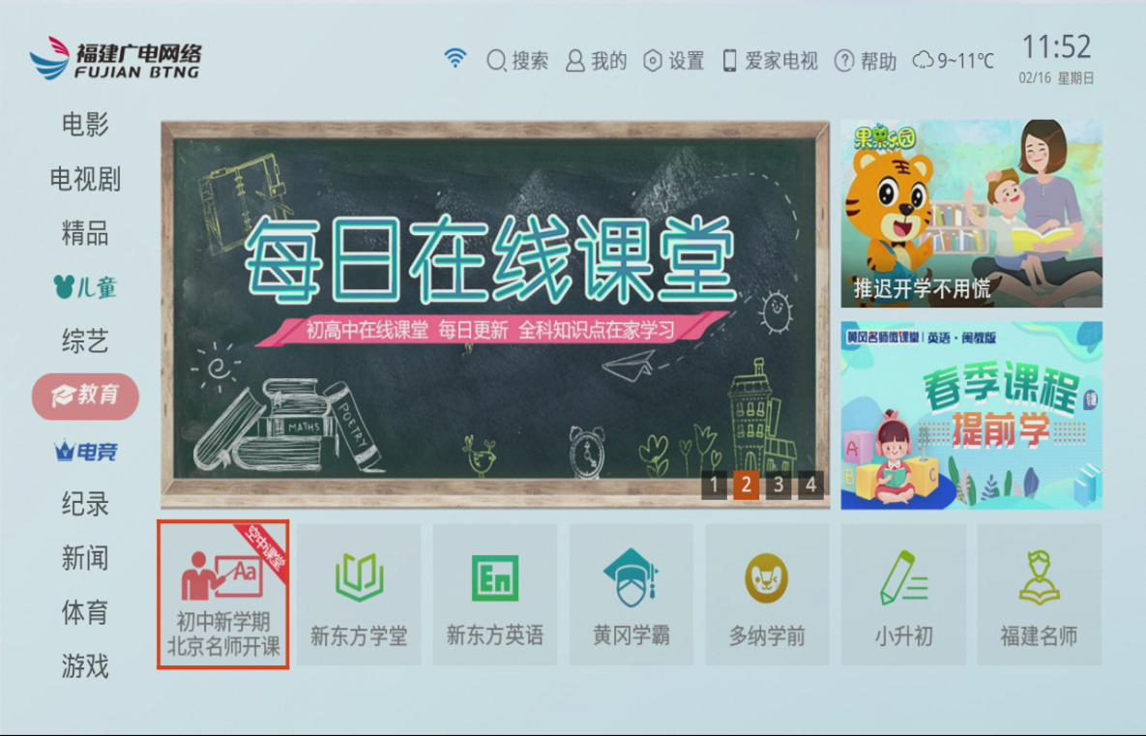

图2-2
当红色框向下移动到‘教育’
按机顶盒的遥控器‘→’按键，选择相应的版块，按下‘确定’键，就可以进入相应版块。

